Лекция 7. Тема Принципы построения усилительных трактов радиопередатчиков

Содержание.

7. Принципы построения усилительных трактов радиопередатчиков
7.1 Усилительные элементы и их режим работы
7.2. Способы сложения мощности сигнала.

7. Принципы построения усилительных трактов радиопередатчиков

Требования, предъявляемые к усилительному тракту радиопередатчика
вследствие того, что возбудители радиопередатчиков обеспечивают
выходную мощность единицы милливатт, для обеспечения заданной
мощности в антенне усилительный тракт должен иметь несколько
последовательно соединённых каскадов усиления мощности. Количество
каскадов определяется требуемой выходной мощностью и усилительной
способностью усилительных элементов.
К усилительным каскадам предъявляют требования;
- обеспечение заданной мощности в нагрузке;
- линейность усиления радиосигналов;
- возможно высокий КПД;
- подавление побочных колебаний, возникающих в процессе усиления
радиосигналов;
- простота и минимальное время перестройки во всём диапазоне частот.

Любой усилитель мощности состоит из следующих элементов: входной
согласующей цепи СЦ; активного усилительного элемента УЭ; выходной
согласующе-фильтрующей цепи СФЦ и нагрузки усилителя.
Усилительный элемент УЭ предназначен для преобразования энергии
источника постоянного тока в энергию ВЧ колебаний, частота и форма которых
определяется входным радиосигналом.
В качестве усилительных элементов могут использоваться: электронные
лампы, транзисторы, лампы бегущей волны, пролётные клистроны,
платинотроны, магнетроны.
Согласующе-фильтрующая цепь СФЦ включается на выходе УЭ и
выполняет две функции: обеспечивает согласование нагрузки каскада с
нагрузкой УЭ, т. е. обеспечивает равенство zн=Rуэ. При этом обеспечивается
максимальная выходная мощность и подавляются побочные колебания.
Линейность усилителя зависит от положения рабочей точки на проходной
характеристике iвых=fUвх УЭ и его сопротивления нагрузки. Существует
оптимальное значение сопротивления нагрузки Rгр, при котором мощность на
выходе максимальна. Если Rуэ>Rгр , мощность на выходе уменьшается, а УЭ
переходит в нелинейный режим.
Требование линейности усиления находится в противоречии с
требованием увеличения КПД усилителя.
Подавление побочных колебаний, простота и скорость перестройки
усилителя полностью определяется СФЦ. С этой точки зрения наиболее
оптимальными следует считать такие СФЦ, которые работают в широком
диапазоне частот и не требуют перестройки, а также использовать
широкополосные УЭ, такие как ЛБВ, платинотроны и др.

7.1 Усилительные элементы и их режим работы

В мощных передатчика в качестве УЭ до сих пор используются
электронные лампы и мощные транзисторы.
Если на УЭ поданы только постоянные напряжения, то такой режим УЭ
считается статическим, если на выход подано входное напряжение и
подключена нагрузка, то такой режим называется динамическим.
Статистический режим определяет положение рабочей точки на проходной
характеристике. В зависимости от положения рабочей точки на проходной
характеристике УЭ различают следующие его режимы работы: режим А, режим
В, режим АВ, режим С.
Режим А, когда рабочая точка расположена в середине линейного участка
проходной характеристике УЭ (рис.7.78).

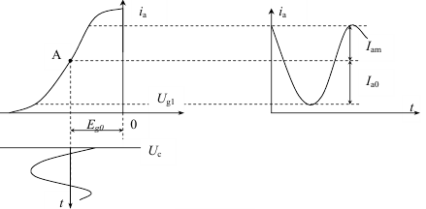
Рис.7.78
При работе усилительного элемента в режиме А обеспечивается
линейность усиления при условии, что амплитуда усиливаемого сигнала на
входе УЭ не выходит за пределы линейного участка характеристики.
Недостатком этого режима следует считать низкий КПД, обусловленный
большой постоянной составляющей выходного тока Iа0. Поэтому работа в
режиме А целесообразна в маломощных промежуточных каскадах, удельный
вес которых в общем энергетическом балансе усилительного тракта
незначителен.
Режим В характеризуется положением рабочей точки на нижнем изгибе
проходной характеристики, определяемой пересечением её линейного участка с
осью абсцисс (рис. 7.79).

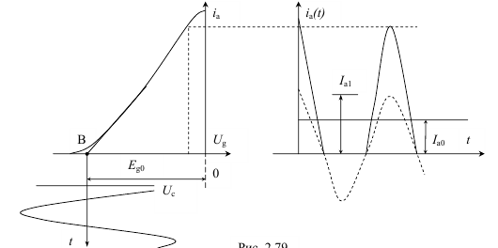Рис. 7.79

При работе УЭ в режиме В усиливаются только положительные
полупериоды входных колебаний, а отрицательные отсекаются (работа с
отсечкой выходного тока при Θ=π/2), поэтому ток на выходе УЭ представляет
собой импульсы длительностью, равной полупериоду входного колебания Твх/2.
Такая последовательность импульсов тока представляет собой сумму
постоянной составляющей Iа0, первой гармоники Iа1 и чётных гармоник Iа2,
Iа4....., при этом амплитуды всех составляющих линейно зависят от амплитуды
сигнала на входе. Следовательно, если на выходе УЭ включить избирательную
систему, пропускающую только первую гармонику и подавляющую высшие
гармоники, то усилитель будет работать в линейном режиме.
Постоянная составляющая выходного тока УЭ в режиме В значительно
меньше, чем в режиме А, поэтому КПД усилителя больше. По этой причине
режим В целесообразно применять в мощных каскадах усилительного тракта,
когда требуется линейность усиления и возможно больший КПД.
Если два усилительных элемента УЭ1 и УЭ2 включить двухтактно
(рис. 7.80), то они будут усиливать входные сигналы поочередно: один –
положительные полупериоды входного напряжения, другой – отрицательные.

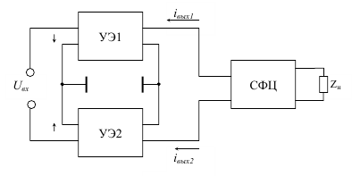Рис. 7.80
Суммарная проходная характеристика для УЭ, включенных двухтактно, и
соответствующая ей зависимость iвых(t) представлены на рис. 7.81.

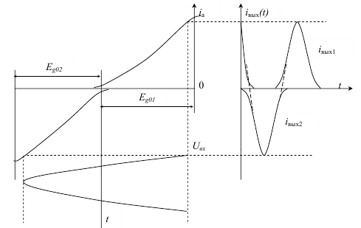Рис. 7.81
Из рис. 7.81 видно, что в двухтактной схеме выходной ток повторяет
форму напряжения на входе, т. е. обеспечивается линейность усиления, при
этом амплитуда тока увеличивается в два раза по сравнению с однотактным
усилителем, работающем в режиме В.
Режим АВ реализуется при угле отсечки выходного тока π/2<Θ<π, режим
С при угле отсечки Θ<π/2. Эти режимы в каскадах усиления мощности
практически не применяются, т. к. не обеспечивают линейного усиления.
Установкой необходимого положения рабочей точки при номинальных
напряжениях на всех электродах УЭ осуществляется изменение постоянного
напряжения на управляющем электроде УЭ. Контроль положения рабочей точки
производится по показаниям измерительного прибора, измеряющего постоянную
составляющую выходного тока. В статическом режиме (при отсутствии сигнала на
входе усилителя ) стрелка прибора должна устанавливаться на специальной отметке,
отдельной для режимов А и В, сделанной на шкале измерительного прибора.
Правильный выбор рабочей точки ещё не гарантирует линейности
усиления, они определяют лишь потенциальные возможности линейного
усиления. Реализация этих возможностей зависит от динамического режима
работы усилителя мощности.
Динамический режим работы усилителя имеет место при подаче на его
вход усиливаемого сигнала. Он определяется уровнем усиливаемого сигнала,
подаваемого на вход усилителя, и величиной сопротивления нагрузки Rн.
Динамическая характеристика УМ представляет собой геометрическое
место точек, нанесённых на семействе статистических характеристик УЭ,
каждая из которых отображает соотношение между токами и напряжениями в
каждый момент времени в течение периода Т действия входного сигнала. При
подаче входного сигнала рабочая точка будет изменять свое положение,
перемещаясь по ломаной линии А1ВС1 (рис. 2.82).
При отсутствии сигнала на входе на всех электродах действуют только
постоянные напряжения Eg0, Еа0, которые определяют положение рабочей точки
в статическом режиме (точка В). Нагрузочная прямая статического режима А0В.
При подаче переменного напряжения на вход УЭ рабочая точка будет
изменять своё положение, перемещаясь по ломаной линии А1ВС1. Наклон
участка А1В к оси абсцисс зависит от сопротивления нагрузки УЭ Rн: чем
больше Rн, тем меньше угол наклона. При этом выходной ток iа(t) имеет форму
косинусоидальных импульсов. Напряжение на аноде изменяется с
противоположной фазой с входным напряжением. Ломаная линия А1ВС1
называется динамической характеристикой усилителя.
В зависимости от положения динамической характеристики различают три
вида динамического режима работы усилителя.
Недонапряжённый режим характеризуется таким положением
динамической характеристики когда её верхняя точка (точка А1) расположена в
области , где выходной ток практически не зависит от напряжения на аноде . В
этом режиме импульс анодного тока остроконечный, в связи с чем выходная
мощность меньше номинальной , низкий коэффициент использования анодного
напряжения ξ=Uм1/Еа0, низкий коэффициент полезного действия
η=( Uм1·Iм1)/(Еа0·Iа0), где Iм1 –амплитуда 1-й гармоники анодного тока, Uм1-
амплитуда напряжения на аноде, Еа0 – напряжение источника анодного
питания, Iа0 постоянная составляющая анодного тока.
При изменении Rн и Еа0 резко изменяется амплитуда выходного
напряжения.
При увеличении сопротивления нагрузки УЭ или уменьшении Еа0 верхняя
точка динамической характеристике займет положение в точке перегиба
статической характеристики iа=ƒ(Uа) (точка А2), усилитель переходит в
граничный режим, который характеризуется плоской вершиной импульса
выходного тока, а, следовательно максимальной мощностью отдаваемой УЭ в
нагрузку. Rн, соответствующее граничному режиму принято обозначать Rгр.
В граничном режиме высокий коэффициент использования напряжения
источника и КПД и больше чем в недонапряженном режиме.
При дальнейшем увеличение сопротивления нагрузки Rн>Rгр или при
постоянной Rн и уменьшения Еа0 верхняя точка динамической характеристики
перемещается по линии граничного режима в точку А3. и усилитель переходит в
перенапряженный режим. В динамической характеристике имеется излом в верхней
точке. Рабочая точка перемещается в течение периода входного сигнала по ломанной
линии ОА3ВС3. Излом динамической характеристики определяет изменение формы
импульса выходного тока, вершина его искажается, и при резко перенапряжённом
режиме в импульсе появляется провал. Искажение формы импульса выходного тока
свидетельствует о нелинейном режиме усиления. Мощность на выходе УЭ,
работающего в перенапряжённом режиме, меньше мощности по сравнению с
граничным режимом. Коэффициент использования анодного напряжения несколько
выше, чем в граничном режиме.
Имеет место практическое постоянство амплитуды выходного напряжения
при изменении сопротивления нагрузки в широких пределах. КПД в
перенапряжённом режиме незначительно отличаются от граничного режима.
Динамический режим усилителя в значительной степени зависит от
амплитуды усиливаемого радиосигнала. При малых значениях амплитуды
входного сигнала режим работы усилителя недонапряжённый. По мере
увеличения амплитуды входного сигнала сначала усилитель переходит в
граничный режим, а затем и в перенапряжённый. Поэтому при усилении
радиосигналов с изменяющейся огибающей (АМ и ОМ) необходимо
принимать меры к постоянству амплитуды входного сигнала.
Подводя итог сказанному можно сделать следующие выводы о режиме
работы усилителя, при котором обеспечивается линейное усиление
радиосигналов с максимальной выходной мощностью и КПД:
- усилительный элемент должен работать в режиме В с отсечкой
выходного тока Θ=π/2;
- усилитель должен работать в граничном или слегка недонапряжённом
режиме, что обеспечивается постоянством сопротивления нагрузки и
постоянством амплитуды сигнала на входе.
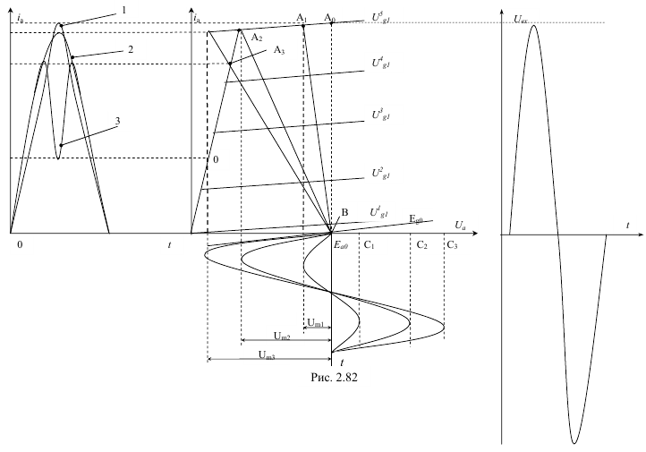

Рис 7.82

7.2. Способы сложения мощности сигнала.
Для существенного повышения мощности Р. у. прибегают к сложению мощностей неск. активных элементов, соединяя их параллельно или последовательно с нагрузкой. В сверхмощных Р. у. мощную ступень выполняют по системе блоков - отд. выходных каскадов, общей нагрузкой к-рых является промежуточный контур, связанный с антенной. Недостатки подобных соединений активных элементов обусловлены взаимной связью их через нагрузку и источник возбуждения. Мостовое включение активных элементов существенно ослабляет взаимную связь между ними. Мост-делитель, выполненный из реактивных элементов, распределяет входную мощность поровну между активными элементами, а мост-сумматор складывает их мощность в общей нагрузке.
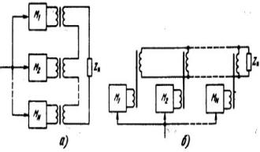блочно модульное сложение по мощности, послед и параллельное. Недостатки: требуется идеинтичность и синфазность работы отдельных генераторов и симметрия схемы. Взаимное влияние. В частности авария на одном приводит к аварийному режиму на всех остальных.
Эфф. сложение мощности мн. генераторов для формирования сигналов в заданной области пространства реализуется с помощью фазированных антенных решёток (ФАР), содержащих большое число (до неск. тыс.) излучающих элементов и каналов для их возбуждения (рис. 2). Форму и положение узкого лепестка диаграммы направленности в Р. у. с ФАР можно быстро и точно изменять с помощью электронно управляемых фазовращателей, линий задержки н коммутаторов.
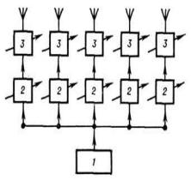
Рис. 2. Структурная схема радиопередающего устройства с фазированной антенной решёткой: 1 - возбудитель сигнала; 2 - каналы управления задержкой; 3 - усилители мощности.
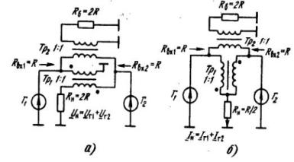
Широкодиапазонные мостовые схемы сложения двух генераторов: а –по напряжению, б-по току.
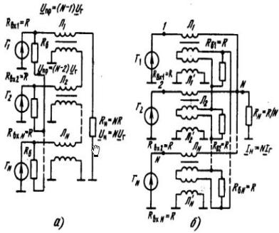 широкополосные схемы сложения N генераторов: а –по напряжению, б-по току.

7. Анодная и коллекторная амплитудная модуляция.
Анодная модуляция с автоматическим смещением
При анодной модуляции основным фактором , обуславливающим получение амплитудной модуляции является напряжение питания анодной цепи Еа .
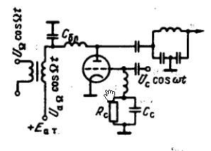при анодной модуляции напряжение звуковой частоты UΩ подается последовательно с напряжением анодного питания . В перенапряженном режиме генераторной лампы существует линейная зависимость Ia от анодного напряжения. Для выяснения основных отношений положим что строго линейны
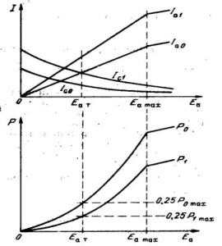модуляционные характеристики
итак изменение анодного напряжения по закону низкой частоты:
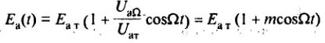
вызывает модуляцию первой гармоники Ia1 исходя из линейной зависимости Ia1 от Еа и учитываю предыдущие два выражения имеем

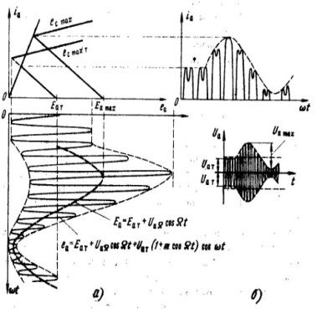временные диаграммы анодных напряжения и тока при анодной модуляции.
Достоинства по сравнению с мод на сетку: для сеточной модуляции , для анодной . Кпд порядка 75 проц,. В режиме несущей частоты кпд оч высокий примерно в 2 раза больше чем при сеточной модуляции.
. В транзисторных радиопередатчиках коллекторный модулятор. (рис. 1, а, б) являются транзисторными аналогами анодного ламповых модуляторов.
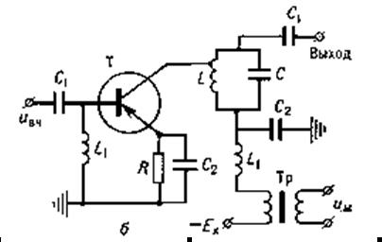
uВЧ — напряжение модулируемых колебаний: Tp — низкочастотный трансформатор; C1, С2, L1 — конденсаторы и катушка индуктивности развязывающих цепей по высоким и низким частотам; R и R1 — резисторы делителя постоянного напряжения в цепи питания транзистора; ЕК — напряжение, подаваемое на коллектор транзистора. Транзистор Т с резонансным контуром из катушки индуктивности L и конденсатора С образуют управляемый усилитель колебаний с несущей частотой, коэффициент усиления которого изменяется при изменении uM.

